Nome:___________________________________ Data:______

Escola Básica do 1º Ciclo de Castro Daire
Ficha de Trabalho
Matemática

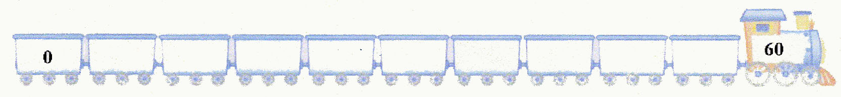
- Observa o comboio e completa os números de 6 em 6. Começa no zero até ao 60.

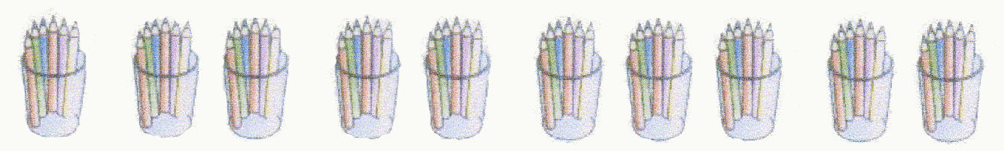
- Completa:

Copos | 1 | 2 |  | 4 |  |  | 7 |  | 9
Lápis

- Completa com a tabuada do 6.
6 x
1
2
3
4
5
6
7
8
9
10
0
0
6
12


- Transforma cada uma das adições numa multiplicação:
  - 6 + 6 + 6 = __________
  - 6 + 6 + 6 + 6 + 6 = __________
  - 4 + 4 + 4 + 4 + 4 + 4 = __________
  - 5 + 5 + 5 + 5 = __________



- Transforma numa soma:
  - 5 x 6 = __________
  - 9 x 6 = __________
  - 7 x 6 = __________

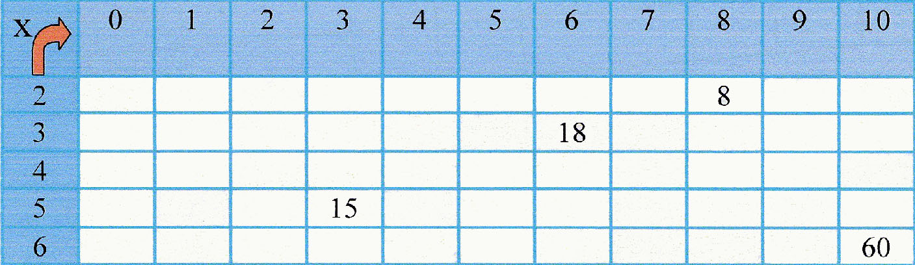
- Completa a tabela da multiplicação:

- Resolve:

O Sr. Alberto come 6 pães por dia. Quantos pães vai comer numa semana?
R: __________________________________________________________

